1
เมือได้รับหนังสือแจ้งการประเมิน
ภาษีที่ดินและสิงปลูกสร้าง ประจำปี 2563
ต้องทำอย่างไร ???
งานจัดเก็บรายได้ กองคลัง
โทรศัพท์ 044009846 ต่อ 104
ภายในเดือน สิงหาคม 2563
เดือน มิถุนายน – กรกฎาคม 2563
แจ้งหนังสือประเมินภาษี ชำระภาษี
(เฉพาะผู้ที่ต้องเสียภาษี) ผู้ที่ได้รับแจ้ง ภ.ด.ส.6 ภ.ด.ส.7 และ ภ.ด.ส.8
องค์การบริหารส่วนตำบลหนองไม้ไผ่ ทำหนังสือ ต้องชำระภาษีที่ดินและสิ่งปลูกสร้ง
แจ้งประเมินภาษี ภ.ด.ส.6 ภ.ด.ส.7 ภ.ด.ส.8 ตามที่อยู่ ภายในเดือน สิงหาคม 2563
ของผู้ที่ต้องเสียภาษี (หากชำระเกินกำหนดมีเบี้ยปรับ+เงินเพิ่ม)
- หากเห็นว่าองค์การบริหารส่วนตำบลฯประเมินไม่ถูกต้องมีสิทธิอุทธรณ์ตามกฎหมาย
- เสียเงินภาษีเกิน 3,000 บาท สามารถผ่อนชำระได้ 3 งวด (ภายในเดือนสิงหาคม, กันยายน. ตุลาคม 2563)
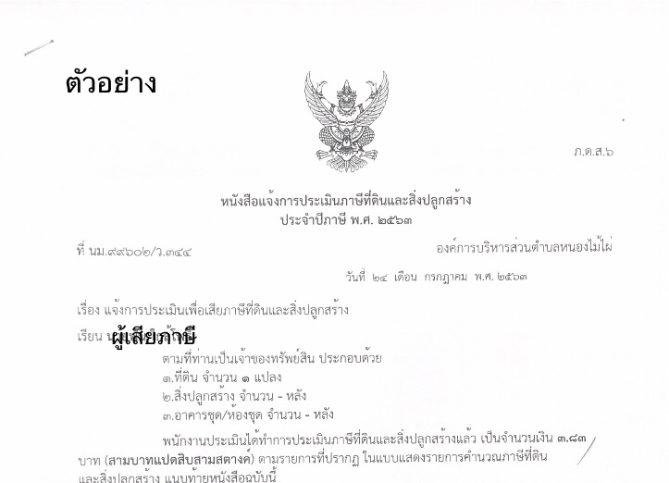

ติดตามข้อมูลเพิ่มเติม เพจภาษีองค์การบริหารส่วนตำบลหนองไม้ไผ่
ข้อมูลเพิ่มเติม : www.nongmaiphai.go.th
งานจัดเก็บรายได้ กองคลัง โทรศัพท์ 044009846 , 0864695625

